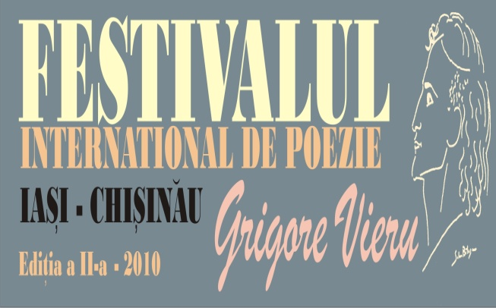

**Ediţia a VIII-a − 2016**

Bd. Ştefan cel Mare şi Sfânt, 1

E-mail: cancelarie.ifilolog@asm.md

[www.if](http://www.if).asm.md

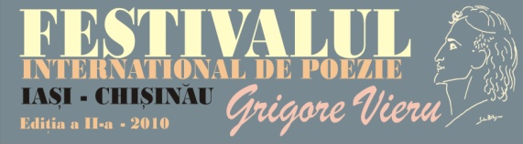

**Ediţia a VIII -a − 2016 012015**

**Academia de Ştiinţe a Moldovei**

**Institutul de Filologie al AŞM**

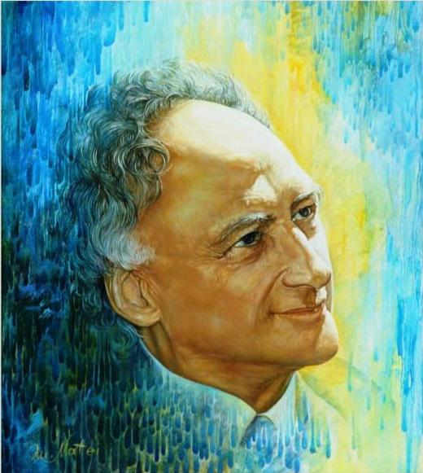

Simpozionul Ştiinţific

***Grigore Vieru în posteritate***

Invitaţie − program

**Chişinău, 2016**

**Stimată doamnă______________________**

**Stimate domn________________________**

Institutul de Filologie al AŞM Vă invită să participaţi la *Simpozionul ştiinţific consacrat comemorării scriitorului Grigore Vieru*, organizat în cadrul Festivalului Internaţional de Poezie *Grigore Vieru*, program duplex Chişinău-Iaşi, ediţia a VIII-a.

Simpozionul va avea loc joi, **19 mai 2016**, la ora **1400** , în **Sala mică** a AŞM (bd. Ştefan cel Mare şi Sfânt nr. 1, et. II).

***Expoziție de carte***

**PROGRAM**

***Moderator***

**Dr. hab. Vasile Bahnaru**, director al Institutului de Filologie al AŞM

***Mesaj de salut***

**Dr. hab. Aurelia HANGANU**, secretar ştiinţific general al AŞM

**Dr. hab.** **Victor Țvircun**, coordonator al SȘUA

***Comunicări***

*Elementul parabolic în opera lui Grigore Vieru*

**Dr. hab. Ion Ciocanu**

*Imaginea României în poezia lui Grigore Vieru*

**Dr. Felicia Cenușă**

*Poezia lui Grigore Vieru: aspecte ale receptării*

**Dr. Nina Corcinschi**

***Evocări***

**Viorel Boldiş (Italia)  
Paul Gorban (România)  
Daniel Corbu (România)  
Dr. hab. Alexandru Burlacu**

**Protoiereu mitrofor** **Ioan Ciuntu**